|  |
| --- |
| MANUAL BOOK |

SISTEM REKOMENDASI PEMILIHAN SMARTPHONE BERBASIS JAVA UNTUK PELAJAR SMK PURNAMA 2 DENGAN METODE SAW

Cara Instalasi Sistem

1. Instal *Software* Pendukung yang terdapat pada folder Software Pendukung
2. Instal Aplikasi “xampp-windows-x64-5.6.40-1-VC11-installer” yang digunakan untuk menjalankan mysql database, lalu instal seperti biasa.
3. Setelah aplikasi xampp terinstall buka xampp dan klik start MySQL dan apache sebelumnya pastikan dengan koneksi yang stabil.
4. Buka browser dan tuliskan <http://localhost/> silahkan tunggu sampai menampilkan phpmyadmin
5. Bisa juga langsung klik admin MySQL pada xampp setelah masuk ke halaman database masukan file database yang sudah tersedia (tugasakhir.sql) dengan klik import, pilih file, dan klik GO/kirim.
6. Langkah selanjutnya, yaitu menginstal aplikasi apache netbeans “Apache-NetBeans-22-bin-windows-x64”, instal seperti biasa.
7. Langkah selanjutnya, yaitu menginstal aplikasi apache tomcat server “apache-tomcat-10.1.24”, instal seperti biasa. Pada halaman selanjutnya untuk mengatur port untuk tomcat secara default, tomcat menggunakan port 8080 untuk HTTP nya, anda juga bisa ubah port nya menjadi 1456 dan mengatur username dan password untuk tomcat administrator nya sebagai berikut, untuk username nya ialah admin dan password nya ialah 1234.
8. Setelah jendela instalasi muncul klik “next” untuk melanjutkan, lalu setujui persyaratan untuk menyetujui semua syarat dan ketentuan, kemudia klik “next”, langkah selanjutnya tentukan direktori instalasi atau biarkan secara default, lalu klik “next”, lalu klik instal dan tunggu hingga proses selesai. Setelah selesai, klik “Finish” untuk membuka apache netbeans.
9. Klik dua kali icon Apache netbeans di dekstop atau cari di menu pencarian, sebelum memilih menu file buka menu tools terlebih dahulu untuk menambahkan server tambahan, selanjutnya klik add server, lalu pilih Apache tomcat or tomcat EE setelah itu masukkan lokasi penginstalan sebelumnya yang telah dijelaskan di langkah f. Selanjutnya, pilih menu file > open project, selanjutnya arahkan ke folder “Software Program” dan pilih “Recommendationapp.rar” utamakan untuk di ekstrak terlebih dahulu, lalu klik open project, selanjutnya tambahkan library mysql connector, Klik kanan pada program tersebut lalu pilih add library tambahkan Add Jar/Forder yang terdapat pada folder “Software Pendukung” yaitu “mysql-connector-j-8.4.0”

Cara Kerja Sistem Informasi Pasien Rawat Inap di Rumah Sakit Dokter Abdul Radjak

1. Menu Admin
2. Jalankan Sistem Rekomendasi pemilihan smartphone yang harus dijalankan yaitu homeServlet.java setelah proses nya berjalan dengan benar maka pilih login/register setelah itu pilih login as admin. tampilan login adminnya seperti berikut:

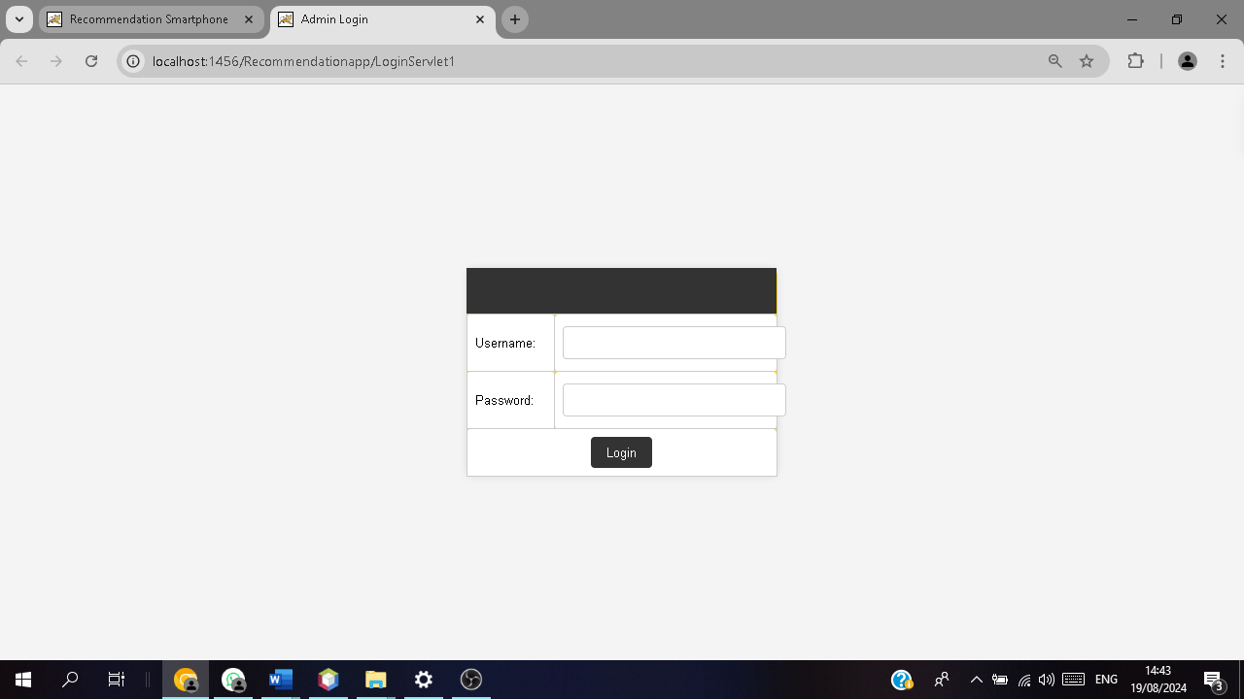

Masukkan Username dengan nama admin dan password 123

1. Apabila login sebagai admin berhasil maka akan menampilkan tampilan dashboard admin, dimana pada menu dashboard admin terdapat 1 menu utama yaitu menu input data smartphone sebagai berikut tampilan dashboard admin:



Fungsi dari menu-menu tersebut adalah seperti berikut:

* Menu Input data smartphone: berfungsi untuk menampilkan form input data smartphone, berikut tampilan form input data smartphone:
* Form Input data smartphone

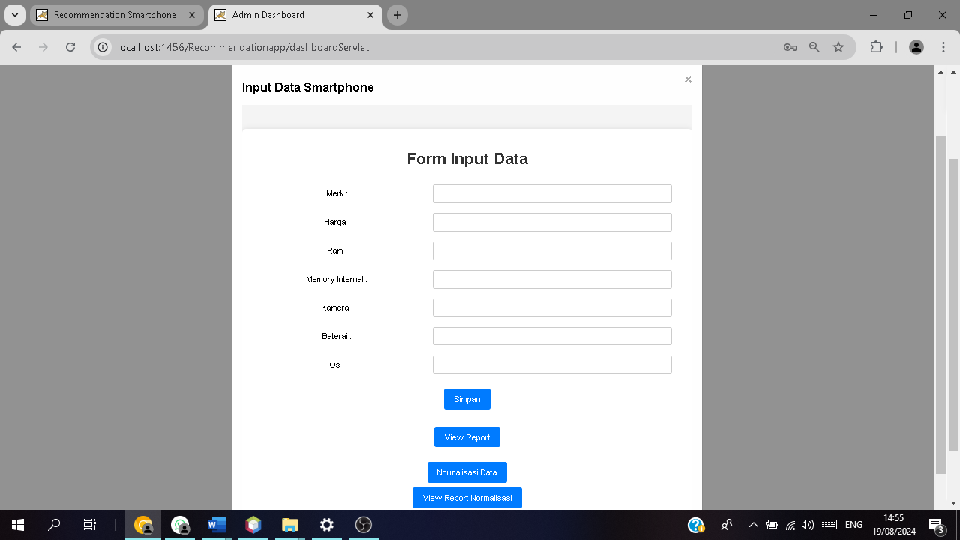

Pada form tersebut, silahkan memasukkan data smartphone terbaru maupun yang terlama, selanjutnya jika data tersebut telah selesai diinput maka dilakukan proses normalisasinya dan juga disertai dengan report data smartphone dan report data normalisasi. Berikut report data smartphone dan data normalisasi:

* Report data smartphone

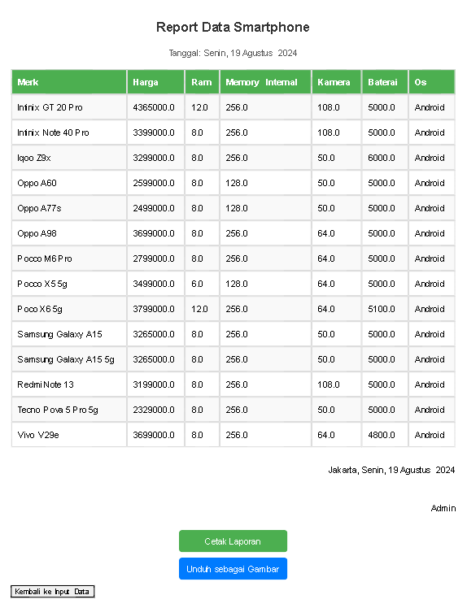

* Report data normalisasi

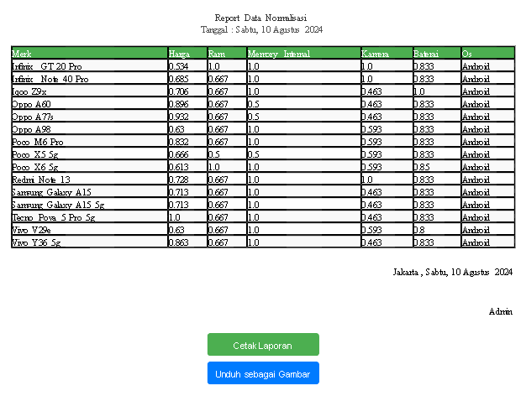

1. Menu User
2. Jalankan Sistem Rekomendasi pemilihan smartphone yang harus dijalankan yaitu homeServlet.java setelah proses nya berjalan dengan benar maka pilih login/register setelah itu pilih login as user. tampilan login user seperti berikut:

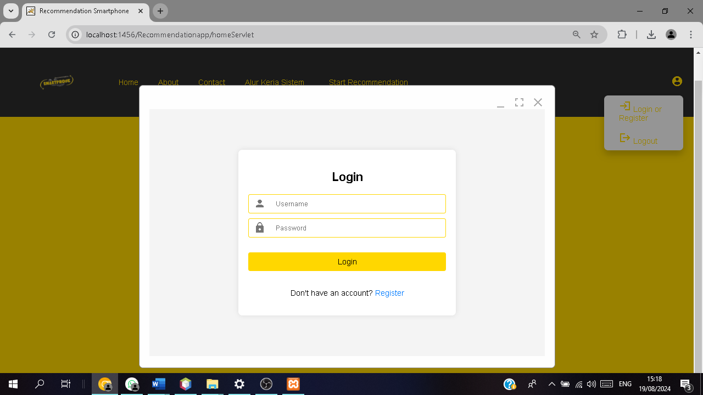

Catatan: anda disarankan terlebih dahulu untuk register untuk melakukan login berikut tampilan register user seperti berikut:

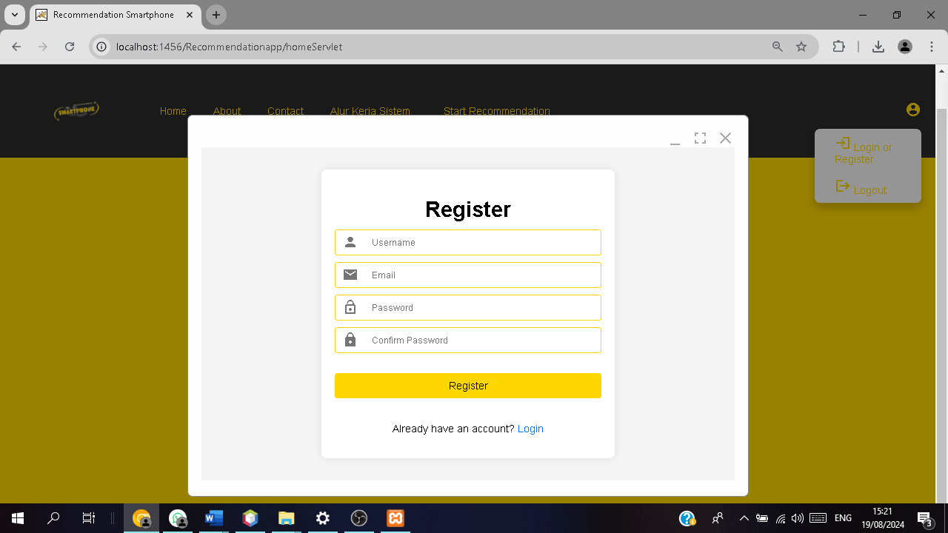

Silahkan anda memasukkan username, email, password yang terdiri dari Huruf kapital diawal dengan dikombinasikan dengan angka tidak kurang dari 7 digit.

Selanjutnya anda akan diarahkan kembali ke menu tampilan login.

1. Selanjutnya Klik menu start recommendation untuk memulai rekomendasi smartphone yang anda inginkan maka sebagai berikut tampilan bobot kriteria yang ada pada menu start recommendation:

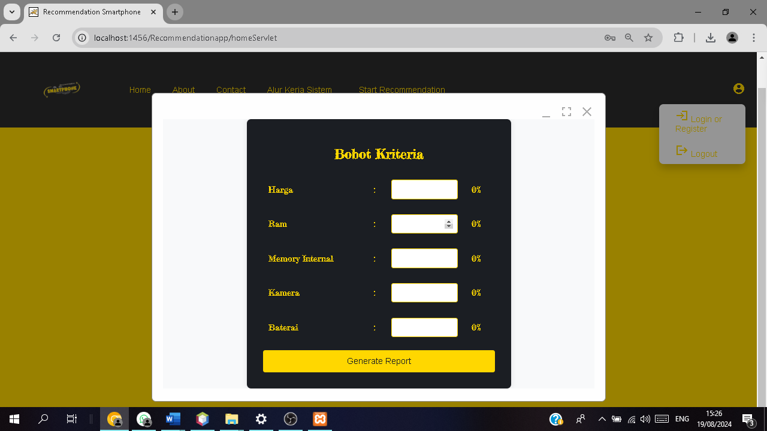

Catatan : Untuk bobot kriteria tersebut diharuskan 100

1. Setelah Proses bobot berhasil diinput, maka akan menampilkan report bobot terlebih dahulu seperti berikut tampilan report bobot:

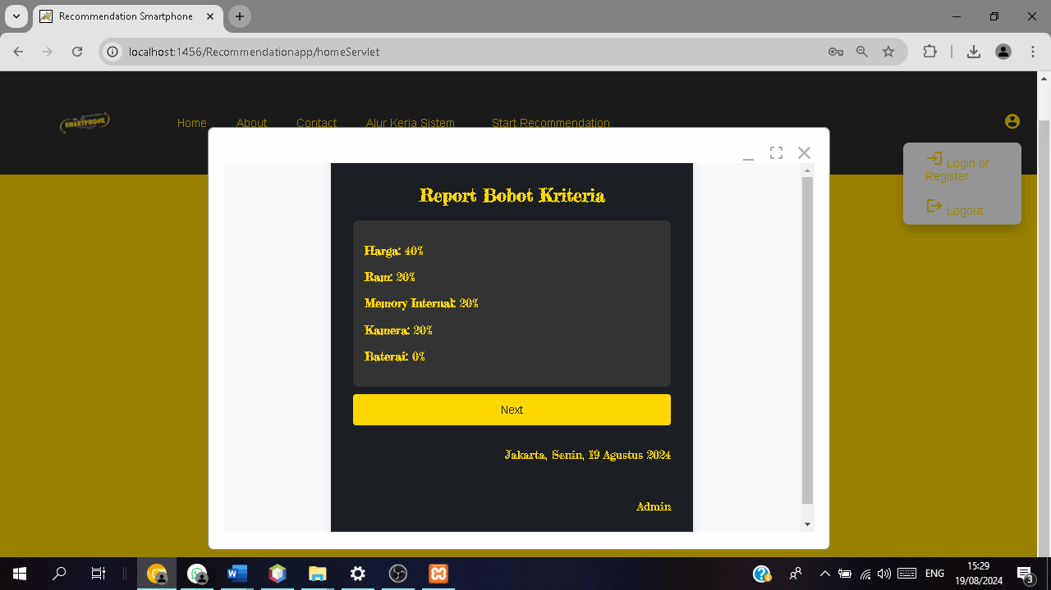

1. Selanjutnya, sistem akan menampilkan hasil rekomendasi yang disertai dengan diagram lingkaran. Disini anda bisa memilih untuk menu cetak pdf dan save as gambar (report hasil dan tanpa diagram lingkaran) sebagai berikut tampilan nya:

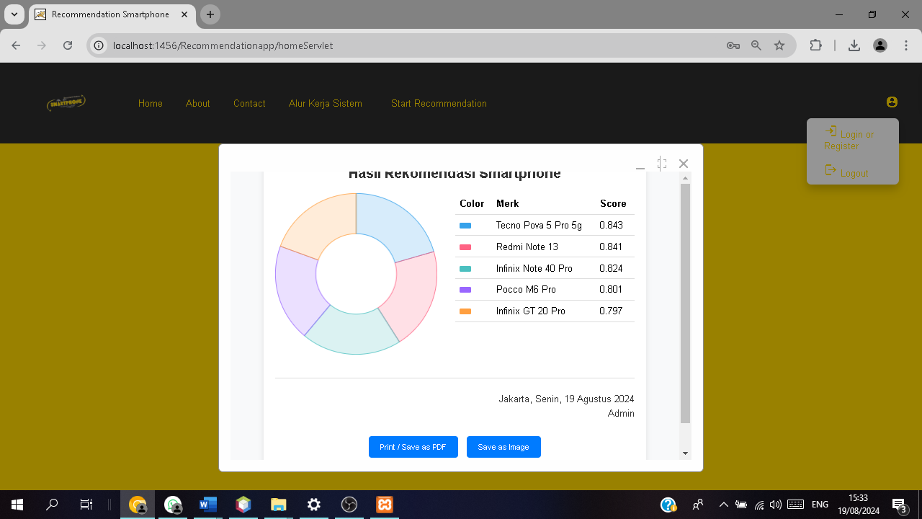

1. Report hasil rekomendasi

